


实验报告

课程名称： 企业级架构应用开发
项 目： 校园微型帮办与流转平台
班 级： 123030701
学 号： 12303070250
姓 名： 黄彬
时 间： 2026年4月

序号 | 内容 | 得分
1 | 理解和掌握一种常用的企业架构技术方案；
2 | 程序编码能力，进一步提升程序编写、调试能力
3 | 解决具有一定复杂度的工程问题

实验目的：
- 掌握Spring+Spring MVC + MyBatis的是基本原理
- 设计自己的数据库和表结构
- 使用开源代码或SSM整合入门项目进行搭建前台端分离项目开发

实验准备：
- 创建Springboot入门项目+ VUE3项目模板
- 使用开源代码搭建后端接口和运行前端代码
- IDEA + VSCODE + NODEJS + MYSQL

实验内容
校园微型帮办与流转系统：
需求分析
传统痛点：校园互助信息（二手、跑腿）散落在各个微信群，信息格式不统一，匹配效率极低。
AI 赋能解决方案：用户只需进行“一句话发布”（如：“明天中午求个同学去南区快递点帮拿个大件，打赏5块钱”）。
与核心业务流
核心功能闭环：
发布：大模型对自然语言进行意图识别和实体抽取（NER），自动结构化为：{时间: 明天中午, 地点: 南区快递点, 事件: 拿大件, 报酬: 5元, 状态: 待接单}。
流转：大厅展示结构化订单，支持条件筛选。
接单与状态机：接单 -> 执行中 -> 确认送达 -> 互评。

实验过程
4.1项目技术方案描述
• 前端交互层 (Frontend): Vue 3 (Composition API) + Vite + Vant UI，构建极其流畅的移动端响应式体验（SPA）。
• 网关与鉴权层 (Security): 基于 JWT (JSON Web Token) 的无状态鉴权拦截器与全局路由守卫（Navigation Guards），配合 MD5 密码哈希，保障应用级数据安全。
• 业务逻辑层 (Backend): Spring Boot 3 + MyBatis-Plus，提供高吞吐的 RESTful API 接口，并采用 @Transactional 保证多表联动的强一致性。
• 数据持久层 (Database): MySQL 8.0，采用严格的第三范式（3NF）建模，包含自增主键、外键约束及 JSON 扩展字段存储。
• AI 语义引擎 (AI Engine): 基于提示词工程（Prompt Engineering）对接 LLM，实现非结构化文本的提纯与解析。
4.2系统建模
实体 1：用户 (User) 系统的基本参与者，既可以发布需求，也可以接取任务。
user_id (主键, Long)
student_id (学号, Varchar，例如 11 位长度的校园一卡通号)
nickname (昵称, Varchar)
password_hash (密码哈希, Varchar)
credit_score (信用分, Integer，初始 100 分，评价会影响此分数，低于某阈值无法接单)
created_at (注册时间, DateTime)
实体 2：任务订单 (Task) 系统的核心流转对象，也是体现大语言模型处理能力的重点实体。
task_id (主键, Long)
publisher_id (发布者ID, 外键关联 User)
accepter_id (接单者ID, 外键关联 User，初始允许为空)
raw_content (原始文本, Text，用户输入的非结构化自然语言描述，如“明天下午三点求人拿快递”)
ai_parsed_data (AI解析结果, JSON，存储本地大模型提取出的结构化字段集合，如确切时间、地点、物品分类等)
reward_amount (报酬金额, Decimal)
status (任务状态, Integer/Enum，如：0-待接单，1-进行中，2-待确认，3-已完成，4-已取消)
created_at (发布时间, DateTime)
updated_at (状态更新时间, DateTime)
实体 3：评价 (Review) 任务完成后的信用闭环实体。
review_id (主键, Long)
task_id (关联任务ID, 外键关联 Task)
reviewer_id (评价方ID, 外键关联 User)
reviewee_id (被评价方ID, 外键关联 User)
rating (评分, Integer，1-5分)
comment (文字评价, Varchar)
created_at (评价时间, DateTime)
实体间的关系 (Relationships)
发布 (Publish)：User 与 Task 之间是 1:N 的关系。一个用户可以发布多个任务。
接单 (Accept)：User 与 Task 之间也是 1:N 的关系。一个用户可以接取多个任务。
评价 (Evaluate)：Task 与 Review 之间通常是 1:1 或 1:2（如果设计为双向互评）。User 与 Review 是 1:N 的关系。
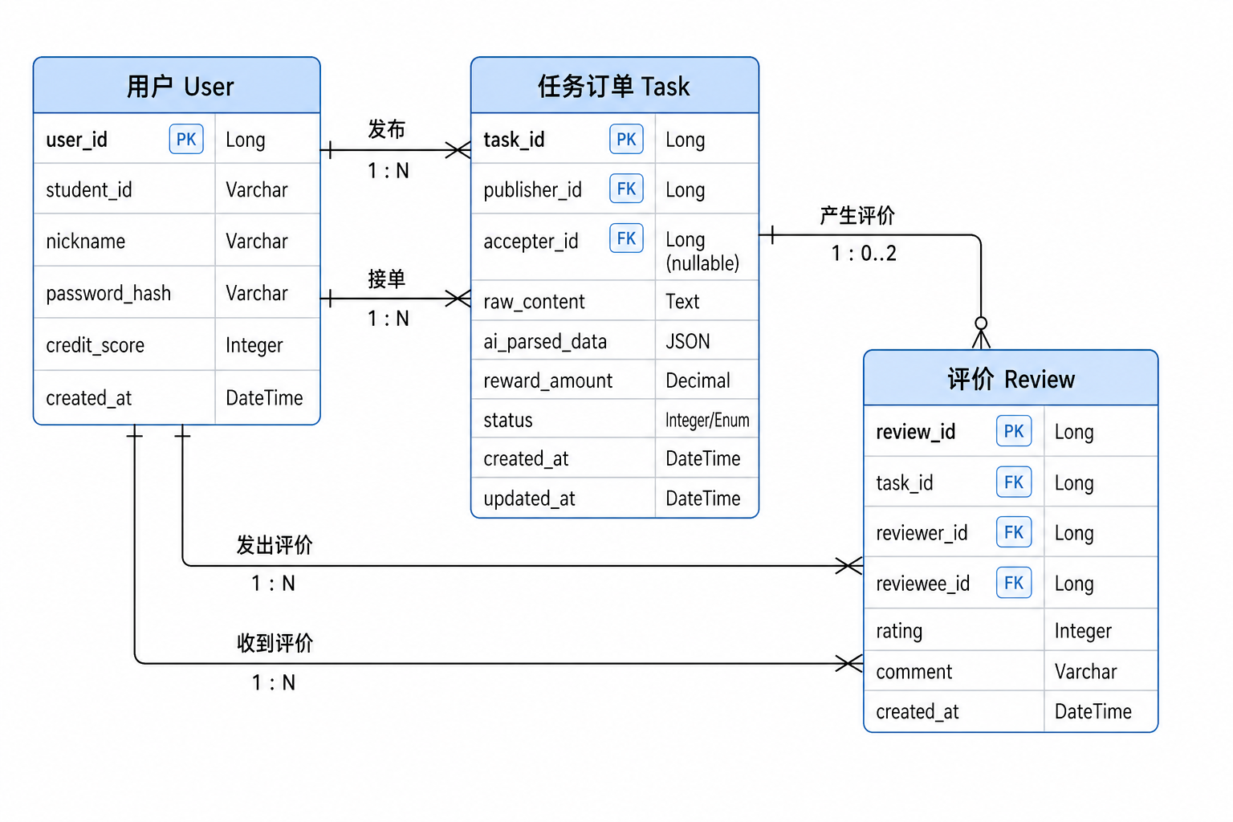
图1E-R图
4.3基于 Few-Shot 提示的非结构化数据转化
为了让系统在本地部署（比如使用 Ollama 运行开源模型）并通过 Spring Boot 后端稳定解析，我们需要用到 Few-Shot Prompting（少样本提示） 和 严格的结构约束。因为本地模型在格式化输出的服从度上可能存在波动，所以提示词必须像代码一样严谨，才能避免后端在反序列化 JSON 时抛出异常。
# Role
你是一个校园帮办平台的智能意图识别引擎。你的任务是从用户的自然语言输入中，精准提取关键任务实体，并严格输出为 JSON 格式。

# Constraints
1. 必须且只能输出合法的 JSON 字符串，绝对不要包含任何前缀、后缀、解释性文本，也不要使用 Markdown 的 ```json 代码块包裹。
2. 如果用户没有提供某个字段的信息，请将该字段的值设为 null，不要自行捏造。
3. "reward" 字段只能提取纯数字（如有小数点保留两位），去掉“元”、“块”等单位。

# Output Schema
{
"time": "任务的期望执行时间，例如：明天中午、2026-05-02 14:00",
"location": "任务相关的具体地点，例如：南区快递点、三舍",
"action": "具体的动作和对象，例如：拿大件快递、修电脑",
"reward": "报酬金额纯数字，例如：5、10.5",
"tags": ["任务的分类标签，输出 1-2 个，例如：代拿快递、跑腿、技能互助"]
}

# Examples
User Input: "明天下午三点求个同学帮我把一个大箱子从南门搬到三舍，报酬一杯奶茶（约15元）"
JSON Output:
{
"time": "明天下午三点",
"location": "南门到三舍",
"action": "搬大箱子",
"reward": 15,
"tags": ["体力帮办", "跑腿"]
}

User Input: "有没有会装系统的，来男生寝室帮个忙，重谢50"
JSON Output:
{
"time": null,
"location": "男生寝室",
"action": "装系统",
"reward": 50,
"tags": ["技能互助", "电脑维修"]
}

# Task
现在，请解析以下用户输入，并仅返回 JSON 数据：
User Input: {user_input}
4.4、主要功能代码：
【请只粘贴功能实现的核心代码，代码字体用六号、一倍行距、console字体】
【特别是对代码架构之间的关系一定采用制图的方式进行阐述】
前端系统框架
src/
├── api/ # 集中管理后端接口请求 (如: request.js 封装 Axios，task.js 写 AI 解析接口)
├── assets/ # 静态资源 (图标、全局 CSS)
├── components/ # 细粒度的公共组件 (如: IntelligentInput.vue, TaskCard.vue)
├── router/ # 路由配置 (定义 /hall, /publish 等路径)
├── store/ # Pinia 状态管理 (如: 存储当前登录用户的 token 和信息)
├── views/ # 页面级组件 (如: PublishPage.vue, TaskHall.vue)
├── App.vue # 根组件
└── main.js # 入口文件 (挂载 router, pinia 等)
前端系统框架
com.huangbin.campushelperbackend
├── CampusHelperBackendApplication.java # 启动类
├── controller/ # 控制层：暴露给前端的 REST 接口 (如 TaskController)
├── service/ # 业务层：核心逻辑，包括调用大模型的服务 (如 TaskAiService)
├── mapper/ # 持久层：MyBatis 的 Mapper 接口 (如 TaskMapper)
├── entity/ # 实体类：与数据库表一一对应的 Java Bean (如 Task)
├── dto/ # 数据传输对象：用于前后端交互或大模型解析的数据结构 (如 AiParsedTaskDTO)
└── config/ # 配置层：全局异常处理、跨域配置(CORS)等

实验心得总结

